Architetture dei Sistemi di Elaborazione
Prova di Programmazione

30 gennaio 2017
Durata della prova 1 ora, è possibile usare libri e appunti
Esercizio 1 (vale 20 punti)
Si vuole programmare il sistema a processore basato su 8086 proposto in figura. Il sistema deve eseguire le seguenti operazioni
- Il sistema riceve sequenze di byte dalla porta A dell’8255, programmata in modo 1 e collegata ad un dispositivo 8259 sul canale IR1; ciascun byte ricevuto corrisponde ad un numero con segno espresso in complemento a 2.
- Il sistema accumula i valori ricevuti sommandoli ed ha cura di non perdere precisione utilizzando una variabile di tipo WORD (16 bit).
- Ogni volta che si riceve un dato pari a 0, il sistema invia alla porta B i seguenti dati con una cadenza di 1 dato ogni 25 millisecondi grazie al timer collegato tramite CNT0 al canale 5 dell’8259:
  - Il numero di valori ricevuti (zero escluso)
  - La somma di tutti i valori ricevuti, suddivisa in LSB e MSB (inviati in questo ordine)
oppure
  - -1 se c’è stato overflow nella somma su 16 bit.
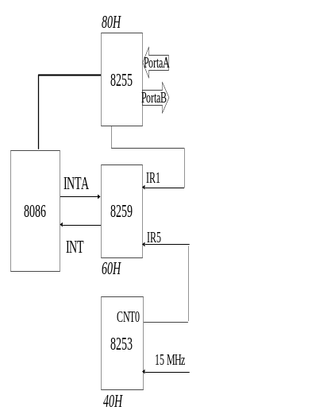
Precisazioni:
- durante le operazioni di invio deve essere inibita la ricezione di nuovi dati (tali dati saranno scartati)
- il numero di valori ricevuti prima dello 0 non è noto a priori.
Si scrivano
- il programma principale
- le procedure di inizializzazione di 8255 e di 8253
- le routine dei gestione delle interruzioni
- le necessarie considerazioni riguardanti la programmazione dell’8259.

Esercizio 2 (vale 10 punti): Si consideri un sistema a processore ARM che includa un modulo periferico GPIO. Le tabelle che seguono elencano i registri della porta GPIO0 e indicano schematicamente il significato di ciascun bit; la tabella successiva dettaglia il contenuto del registro IO0DIR e IO0PIN.
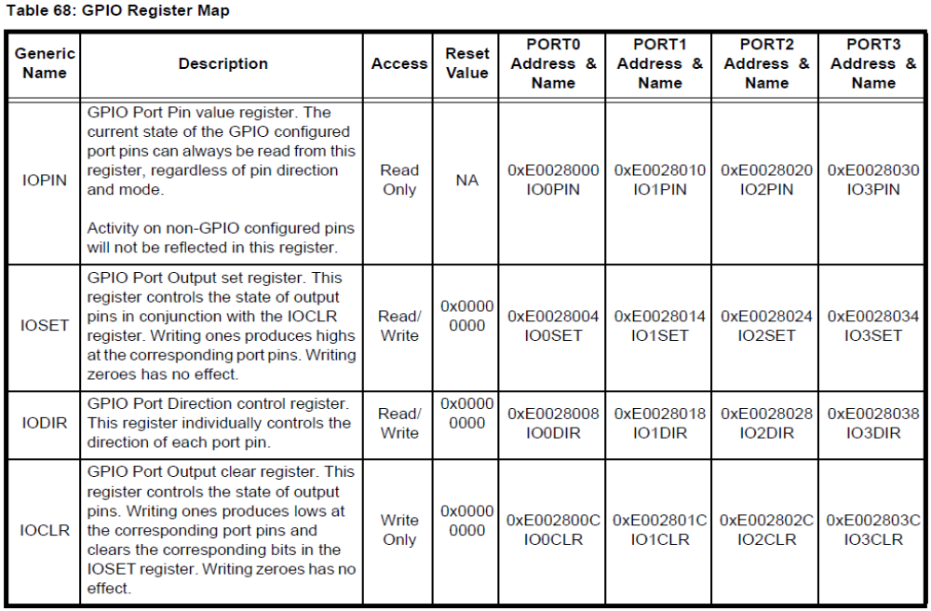
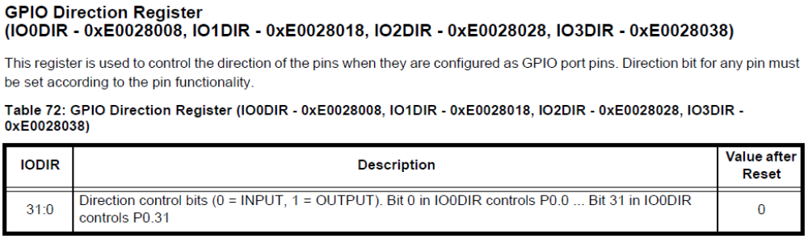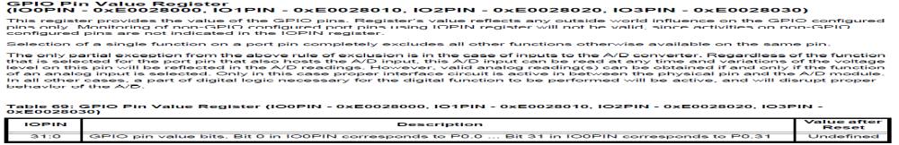
Si scrivano le sequenze di istruzioni (in ASM ARM o C) da includere
- nella porzione di codice destinata all’inizializzazione del GPIO0 ed in grado di impostare le seguenti direzioni:
  - INPUT pins: 1 4 7 9 22 28 31
  - OUTPUT pins: tutti gli altri
- in una ipotetica routine per verificare che il valore letto sulla porta 7 sia ‘1’.

